Proyecto: Catamarán con Energía Elástica

Experimenta:

Este catamarán utiliza la energía almacenada en una goma retorcida para hacer girar una hélice. La hélice empuja el aire y hace avanzar el prototipo.

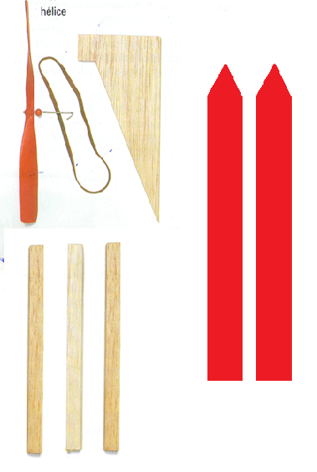

La goma es un material sorprendente. Cuando la estiras, puede duplicar o, incluso triplicar su longitud inicial. En cuanto las sueltas, vuelve inmediatamente a su tamaño original. La goma estirada almacena energía. Puedes emplear la energía elástica para lanzar la goma por los aires, hacer una catapulta o accionar coches, barcos y aviones.

Necesitas:

Madera de balsa
Un clip
Una Cuenta
Una hélice de juguete
Una cuchilla
Una corchetera
Gomas elásticas gruesas

Recuerda que este catamarán se deslizara por el agua, por lo tanto debe procurar que la hélice no debe tocar el agua, para evitar la resistencia de ella con tu prototipo.

- Corta en madera de balsa las piezas del chasis del catamarán y pégales como se muestra en la fotografía.
- Cuando la cola este seca, emplea una aguja gruesa para hacer un taladro en el chasis e introducir por el eje de la hélice.
- Endereza un clip y pásalo por el taladro de la hélice. Pon una cuenta a cada lado de hélice.
- Pasa el clip por el agujero del chasis y dobla ambos extremos. Engancha la goma elástica en el clip y grapa el otro extremo en la parte frontal del chasis.
- Gira la hélice hasta retorcer totalmente la goma. Suéltala y veras como avanza el catamarán.

